BY EMIRATES AIRLINE (EK)
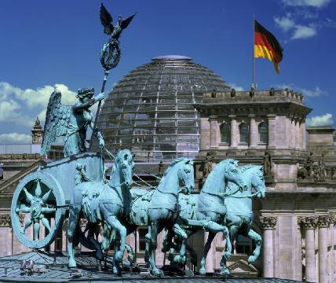
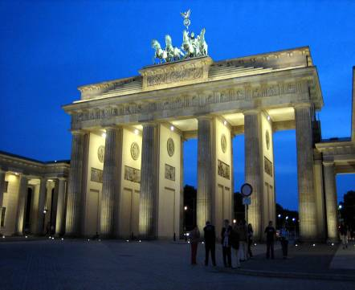
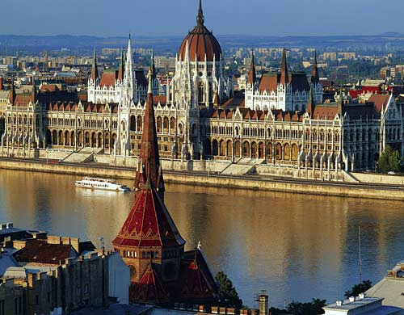

กำหนดการเดินทาง 25ม.ค.-2ก.พ.56/ 22ก.พ.-2มี.ค.56/ 22-30 มี.ค. 56
6-13 เม.ย. 56 /13-21 เม.ย. 56

วันที่แรก(1) กรุงเทพฯ (สนามบินสุวรรณภูมิ)
23.00 น. คณะพร้อมกัน ณ สนามบินสุวรรณภูมิ อาคารผู้โดยสารระหว่างประเทศ เคาน์เตอร์
สายการบิน EMIRATE AIRLINE ประตู 9 แถว T พบเจ้าหน้าที่คอยอำนวยความสะดวก
โปรดสังเกตป้าย “EURO EXPERT”
วันที่สอง(2) กรุงเทพ – ดูไบ – มิวนิค – โชว์รูม BMW – จัตุรัสมาเรียนพลาสท์
01.35 น. ออกเดินทางสู่ดูไบ โดยสายการบินอิมิเรสต์ เที่ยวบินที่ EK 385
04.40 น. เดินทางถึงสนามบินดูไบ นำท่านเปลี่ยนเครื่องเพื่อเดินทางต่อ
08.35 น. ออกเดินทางต่อ โดยสายการบินอิมิเรสต์ เที่ยวบินที่ EK 049
13.00 น. เดินทางถึง สนามบินมิวนิค ประเทศเยอรมนี ผ่านขั้นตอนการตรวจคนเข้าเมือง นำท่านเดินทางสู่ BMW MUSEUM จะบอกเล่าประวัติศาสตร์ความเป็นมาของรถBMW(BAVARIAN MOTOR WORKS) ซีรี่ส์ต่างๆ ตั้งแต่รุ่นโบราณจนมาถึงรุ่นปัจจุบัน นำท่านชมโลกของ BMW หรือ BMW Welt ในภาษาเยอรมัน หรือ BMW World ในภาษาอังกฤษเป็นอาคารเอนกประสงค์ของ BMW มีทั้งนิทรรศการ BMW มอเตอร์โชว์เป็นทั้งที่ให้บริการลูกค้าของ BMW เป็นทั้งโชว์รูม และ ศูนย์จำหน่าย BMW มีภัตตาคาร ร้านอาหาร ค้อฟฟี่ชอป และร้านขายของที่ระลึกของ BMW ไว้บริการลูกค้า นอกจากนี้ยังเป็นสถานที่สำหรับนัดพบ จัดประชุมและสัมมนาอีกด้วย / จากนั้นนำท่านชม จัตุรัสมาเรียนพลาสต์ จุดเริ่มต้นของเมืองมิวนิค เป็นย่านธุรกิจใจกลางเมือง โดยมีโบสถ์เก่าที่มีหอคอยแบบโดมเหมือนหัวหอมสองยอด ที่ถือว่าเป็นสัญลักษณ์ของเมืองมิวนิค นอกจากนี้ยังเป็นที่ตั้งของศาลาว่าการเมืองที่มีรูปแบบสถาปัตยกรรมแบบโกธิคที่งดงามซึ่งสร้างขึ้นในช่วงปลาย คริสต์ศตวรรษที่ 19 มีหอระฆังสูง 85 เมตร ซึ่งจะมีนักท่องเที่ยวรอคอยเฝ้าชมตุ๊กตาไขลานที่จะออกมาเต้น รำ เมื่อนาฬิกาตีบอกเวลา 11.00 น. และ 17.00 น.มีเวลาให้ทุกท่านได้ช้อปปิ้งสินค้านานาชนิดมากมายให้ทุกท่านเลือกซื้อและชมอย่างจุใจ
ค่ำ รับประทานอาหารค่ำ ณ ภัตตาคารจีน
ที่พัก โรงแรม NH DONARCH HOTEL หรือเทียบเท่าระดับเดียวกัน

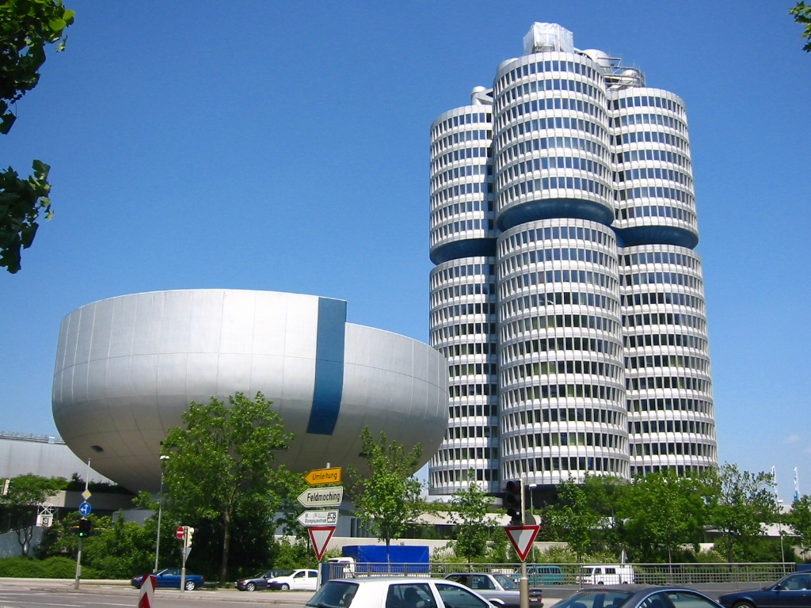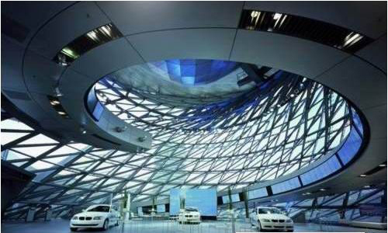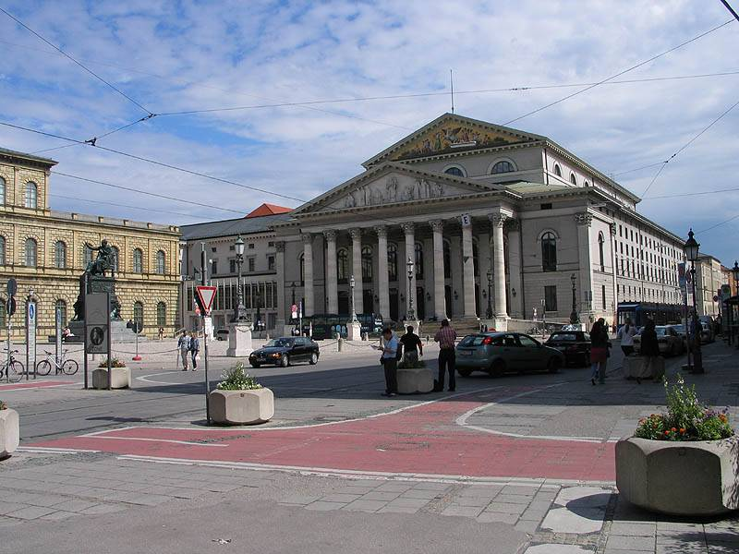

วันที่สาม(3) มิวนิค – ซาลส์บวร์ก – ฮัลสแตตท์ – เซนต์ โวล์ฟกัง
เช้า รับประทานอาหารเช้า ณ ห้องอาหารของโรงแรม
นำท่านเดินทางสู่ เมืองซาลส์บวร์ก อันแสนโรแมนติก (ได้รับสมญานามว่า Fairy Tale City) เป็นเมืองที่เต็มไปด้วยโบสถ์ ปราสาท และพระราชวัง และยังเป็นเมืองที่จัดงานประจำปีที่มีชื่อเสียงโด่งดังไปทั่วโลกอย่าง Salzburg Festival นอกจากนั้น เขตเมืองเก่าที่งดงามยังได้รับเลือกให้เป็นมรดกโลกจากองค์กรยูเนสโก้อีกด้วย งานเทศกาลต่างๆที่มีจัดขึ้นในเมืองกว่า 4,000 งาน หล่อหลอมให้เมืองนี้กลายเป็นเมืองทีมีความสำคัญทาง วัฒนธรรมมากที่สุดแห่งหนึ่งของยุโรป ชมป้อมปราการ Hohensalzburg ซึ่งเป็นเป็นสัญลักษณ์ของเมืองถือเป็นป้อมที่ยังคงสภาพเดิมที่มีขนาดใหญ่ที่สุดของยุโรปตอนกลาง จากป้อมนี้ คุณจะสามารถมองเห็นวิวอันน่าตื่นตาตื่นใจของเมืองซาล์สบวร์กได้ อิสระให้ท่านได้เพลิดเพลินกับการเดินชมสวนมิราเบล (Mirabell Garden) หนึ่งในฉากประทับใจจากเรื่อง The sound of music สวนสาธารณะที่สวยงามนี้ มีเนื้อที่กว้างขวาง เต็มไปด้วยรูปปั้นและน้ำพุแบบบาโรค มาเรียพาเด็ก ๆ วอนแทรปป์มาวิ่งเล่นในสวนนี้ จากนั้น นำท่านถ่ายรูปกับบ้านเกิดของโมซาร์ท นั้นตั้งอยู่ที่ Getreidegasse ถนนช็อปปิ้งที่น่าดึงดูดใจที่สุดของเมือง ด้วยบรรดาตึกทรงสูงแคบและลานบ้านอันแสนโรแมนติค
เที่ยง รับประทานอาหารกลางวัน ณ ภัตตาคาร
บ่าย นำท่านเดินทางต่อสู่บริเวณที่เรียกว่า ซาลส์กัมเมอร์กูท หรือเป็นบริเวณที่รวมของเมืองริมทะเลสาบที่สวยงาน / เดินทางถึง เมืองฮาลสแตทช์ (Hallstatt) ผ่านชมทิวทัศน์ที่แสนงดงามและขุนเขาตลอดสองข้างทาง / เดินทางถึง เมืองฮัลสแตทช์ เป็นเมืองที่ได้ชื่อว่าเป็นเมืองริมทะเลสาบที่สวยที่สุดในโลก สัมผัสความมหัศจรรย์ภาพของหมู่บ้านที่มีองค์ ประกอบของเทือกเขาอยู่ด้านหลังเสมือนราวกับภาพวาด ทำให้ได้ขึ้นทะเบียนเป็นมรดกโลก
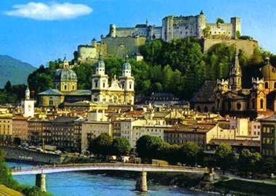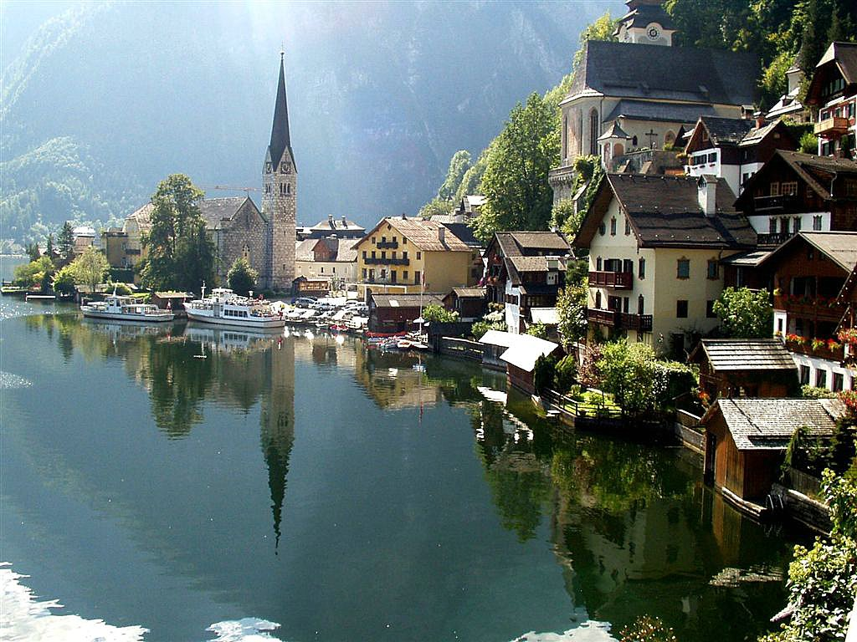

นำท่านเดินทางสู่ เซนต์ โวล์ฟกัง (St. Wolfgang) (ระยะทาง 36.5 กิโลเมตร) เมืองริมทะเลสาบโดยมีเทือกเขาแอลป์ปกคลุมไปด้วยหิมะตั้งตระหง่านเป็นฉากหลังของเมือง บ้านเรือนสวยงามเขียนลายตกแต่งอาคารแบบชาเล่ย์เป็นส่วนใหญ่ มีระเบียง ที่ใช้ไม้สนปลูกประดับด้วยไม้ดอกนานาชนิดอีกทั้งเคยเป็นเมืองที่การท่องเที่ยวออสเตรียกราบทูลเชิญ สมเด็จพระเทพรัตนราชสุดาฯ เสด็จมาประพาส มีเวลาอิสระให้ท่านได้เดินเล่นพักผ่อนชมทะเลสาบและบ้านเมือง เพลิดเพลินกับการเลือกซื้อสินค้าที่ระลึกตามอัธยาศัยจากร้านค้าเรียงรายในตัวเมืองที่ตกแต่งด้วยสไตล์แปลกตาน่ารักน่าชมโดยทั่วไป
ค่ำ รับประทานอาหารค่ำ ณ ภัตตาคาร
ที่พัก โรงแรม HOTEL FURIAN หรือเทียบเท่าระดับเดียวกัน

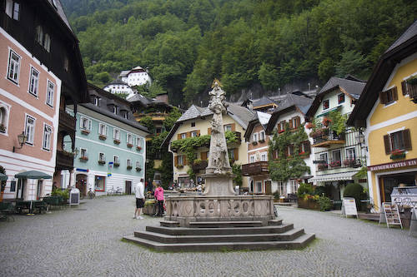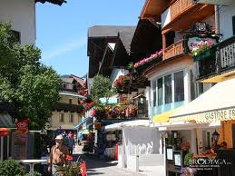

วันที่สี่(4) เซนต์โวล์ฟกัง – ครุมล้อฟ – กรุงปร๊าก
เช้า รับประทานอาหารเช้า ณ ห้องอาหารของโรงแรม
นำท่านออกเดินทางสู่ ครุมล๊อฟ (Cesky Krumlov) สาธารณรัฐเช็ค โดยครุมล๊อฟนั้นก่อตั้งเมือง ปี ค.ศ.1374 อาณาเขตของเมืองอยู่ติดกับประเทศออสเตรียและเยอรมันด้วยประวัติศาสตร์อันยาวนาน ประกอบกับความโดดเด่นของการอนุรักษ์สถาปัตยกรรมอันทรงคุณค่าทำให้องค์การยูเนสโก้ประกาศให้เมืองคุมล๊อฟเป็นเมืองมรดก / จากนั้นนำท่าน ชมภายนอกตัวปราสาทครุมล๊อฟ ปราสาทเก่าในยุคกลางอบอวนไปด้วยเรื่องราวของเหล่านักรบ อัศวิน อิสระให้ท่านชมเมืองน่ารักแห่งนี้โดยรอบ
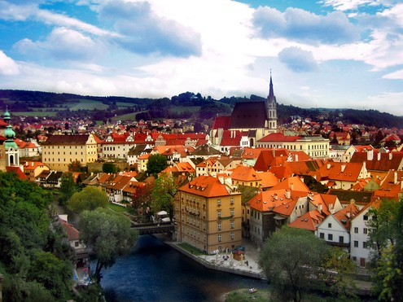
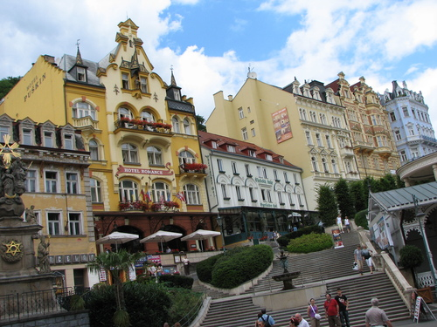

เที่ยง รับประทานอาหารกลางวัน ณ ภัตตาคารอาหารจีน
บ่าย อิสระให้ท่านเดินเล่นตามอัธยาศัยถ่ายรูปกับเมืองน้อยน่ารัก หรือ เลือกซื้อสินค้าของที่ระลึก ได้เวลาสมควรนำคณะ เดินทางสู่ กรุงปร๊าก (Prague) เมืองหลวงของประเทศสาธารณรัฐเช็ก อดีตเมืองหลวงของสาธารณรัฐเชคโกสโล วาเกีย ซึงได้สมญานามมากมาย เช่น นครแห่งปราสาท และโรมแห่งอุดรทิศ นำท่านเดินเล่นบนสะพานชาร์ล (Charles Bridge) สะพานเก่าแก่ข้ามแม่น้ำวัลตาวา สไตล์โกธิคที่สร้างขึ้นตั้งแต่กลางคริสต์ศตวรรษที่ 14 สมัยพระ เจ้าชาร์ลที่ 4 ชมรูปปั้นโลหะของเหล่านักบุญที่ตั้งอยู่สองข้างราวสะพานกว่า 30 องค์ และเลือกซื้อสินค้าพื้นเมือง ที่เรียงรายอยู่บนตลอดแนวสะพาน จากนั้นนำท่านเดินสู่ประตูเมืองเก่า “Powder Gate” ขอบเขตเมืองในสมัย โบราณ, ศาลาว่าการเมืองหลังเก่า (Old Town Hall) ที่สร้างมาตั้งแต่ปี ค.ศ.1338 มีจุดเด่นคือ นาฬิกาดารา ศาสตร์ (Astronomical Clock) ที่สวยงามและยังตีบอกเวลาทุกๆชั่วโมง
ค่ำ บริการอาหารค่ำ ณ ภัตตาคาร
ที่พัก โรงแรม CROWN PLAZA หรือเทียบเท่าระดับเดียวกัน

วันที่ห้า(5) ปร๊าก – ปราสาทปร๊าก - บราติสลาวา
เช้า บริการอาหารเช้า ณ ห้องอาหารของโรงแรม
นำเข้าชมปราสาทแห่งปร๊าก (Prague Castle) ที่สร้างขึ้นอยู่บนเนินเขาตั้งแต่สมัยคริสต์ศตวรรษที่ 9 ในสมัย เจ้าชาย Borivoj แห่งราชวงศ์ Premyslids ซึ่งปัจจุบันเป็นทำเนียบประธานาธิบดีมาตั้งแต่ปี ค.ศ.1918 ชมมหาวิหารเซนต์ วิตุส (St.Vitus Cathedral) อันงามสง่าด้วยสถาปัตยกรรมแบบโกธิคในสมัยศตวรรษที่ 14 นับว่า เป็นมหาวิหารสไตล์โกธิคที่ใหญ่ที่สุดในกรุงปร๊าก ซึ่งพระเจ้าชาร์ลที่ 4 โปรดให้สร้างขึ้นในปี ค.ศ.1344 ภายใน เป็นที่เก็บพระศพของกษัตริย์สำคัญในอดีต เช่น พระเจ้าชาร์ลที่ 4, พระเจ้าเฟอร์ดินานด์ที่ 1 และพระเจ้าแมกซิมิ เลี่ยนที่ 2 เป็นต้น ชมพระราชวังหลวง (Royal Palace) ที่เป็นหนึ่งในส่วนที่เก่าแก่ที่สุดของปราสาท ใช้เป็น ที่ประทับของเจ้าชายโบฮีเมียนทั้งหลาย แล้วเดินชม ย่านช่างทองโบราณ (Golden Lane) ซึ่งปัจจุบันมีร้านขาย ของที่ระลึกวางจำหน่ายอยู่มากมาย
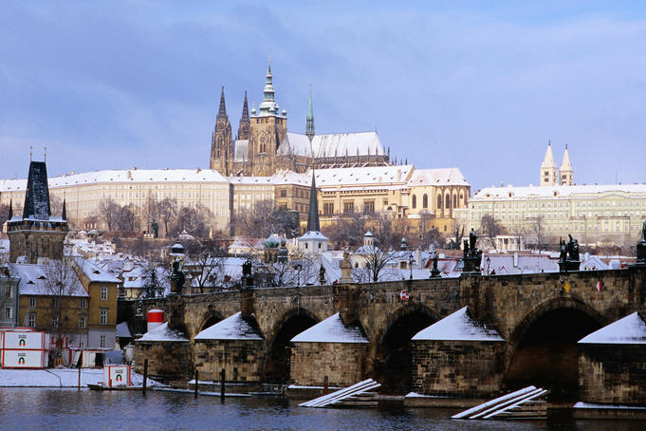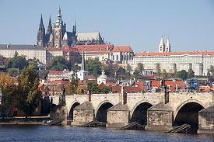
เที่ยง รับประทานอาหารกลางวัน ณ ภัตตาคารอาหารจีน
บ่าย นำเดินทางโดยรถโค้ชสู่ เมืองบราติสลาวา (Bratislava) เป็นเมืองหลวงและเมืองที่ใหญ่ที่สุดของประเทศสโลวัค ทั้งเป็นเมืองที่มีประชากรหนาแน่นที่สุดในภูมิภาคยุโรปกลาง กรุงบราติสลาวาตั้งอยู่สองฝั่งแม่น้ำดานูบที่บริเวณ พรมแดนของสโลวัคกับออสเตรียและฮังการี และใกล้กับพรมแดนสาธารณรัฐเช็ก
ค่ำ รับประทานอาหารค่ำ ณ ภัตตาคารอาหารจีน
ที่พัก โรงแรม PARK INN DANUBE HOTEL หรือเทียบเท่าระดับเดียวกัน

วันที่หก(6) บราติสลาวา – Parndorf Outlet – บูดาเปสต์ – ล่องเรือแม่น้ำดานูบ
เช้า รับประทานอาหารเช้า ณ ห้องอาหารของโรงแรม
นำท่านชม กรุงบราติสลาวา ซึ่งเป็นที่ตั้งของรัฐสภาและรัฐบาลสโลวัค ชมโบสถ์เซนต์มาร์ติน และปราสาทบราติส ลาวา ย่านมหาวิทยาลัย และพิพิธภัณฑ์จำนวนมาก รวมทั้งโรงละครและสถาบันวัฒนธรรม จากนั้นนำท่านเดินทาง สู่ McArthurGlen Designer Outlet in Parndorf ให้เวลาท่านได้อิสระ ช้อปปิ้งสินค้าแบรนด์เนมมาก มาย อาทิ เช่น GUCCI, BALLY, HUGO BOSS ,BENETTON, BURBERRY, CALVIN KLEIN, CROCS, GEOX, GUESS, LACOSTE , NIKE, OAKLEY, DIESEL และอื่นๆอีกมากมาย
** อิสระอาหารกลางวัน เพื่อความสะดวกและเพิ่มเวลาในการช้อปปิ้ง**

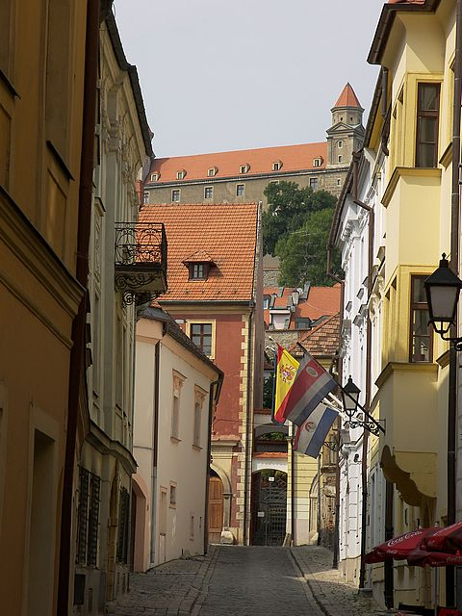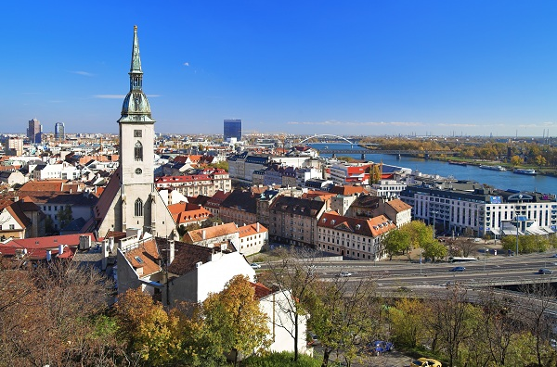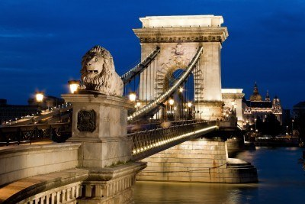

13.30 นำท่านเดินทางโดยรถโค้ชผ่านย่านเกษตรกรรมข้ามพรมแดนสู่ กรุงบูดาเปสต์ (Budapest) เมืองหลวงของ ประเทศฮังการี (Hungary) ซึ่งได้ชื่อว่าเป็นเมืองที่ทันสมัยและสวยงามด้วยศิลปวัฒนธรรมของชนหลายเชื้อชาติ ที่มีอารยธรรมรุ่งเรืองมานานกว่าพันปี ถึงกับได้รับการขนานนามว่าเป็น “ไข่มุกแห่ง แม่น้ำดานูบ” นำท่านขึ้นชม จุดชมวิวที่สวยงามสวยงามที่สุดของบูดาเปสต์ที่ ชิตทาเดลล่า (Cittadella) บนเนิน Gellert Hill ซึ่งสูงจากระดับ น้ำทะเล 140 เมตร ที่จะทำให้ท่านได้ประทับใจกับความสวยงามของเมืองบูดาเปสต์ได้ไม่รู้ลืม จากนั้นนำท่าน ล่องเรือแม่น้ำดานูบอันลือชื่อ ชมความงามของทิวทัศน์และอารยธรรมฮังการีในช่วง 600-800 ปีมาแล้ว ที่ตั้ง เรียงรายกันอยู่ 2 ฟากฝั่ง อาทิ อาคารรัฐสภา(Hungarian Parliament Building) ซึ่งงดงามเป็นที่ร่ำลือด้วย สถาปัตยกรรมแบบโกธิก บนตัวอาคารประกอบด้วยยอดสูงถึง 365 ยอด สะพานเชน (Chain Bridge) สะพาน ถาวรแห่งแรกที่สร้างข้ามแม่น้ำดานูบ โดย วิศวกรชาวอังกฤษ เหล็กทุกชิ้นที่ใช้ในการสร้างได้ถูกนำมาจากประเทศ อังกฤษเช่นกัน ฯลฯ
ค่ำ รับประทานอาหารค่ำ ณ ภัตตาคาร
ที่พัก โรงแรม NOVOTEL CONGRESS BUDAPEST HOTEL หรือเทียบเท่าระดับเดียวกัน

วันที่เจ็ด(7) บูดาเปสต์ – เที่ยวบูดาเปสต์ - เวียนนา
เช้า บริการอาหารเช้า ณ ห้องอาหารของโรงแรม
นำชม จัตุรัสวีรบุรุษ (Heroes’ Square) บนฝั่งเปสต์ ที่ตั้งของ Millenary Monument อนุสาวรีย์ที่สร้างขึ้นฉลอง 1,000 ปีแห่งชัยชนะของชาวแมกยาร์ นำท่านถ่ายรูปกับ โบสถ์แมทเธียส (Matthias Church) ซึ่งเคยใช้เป็นสถานที่จัดพิธีสวม มงกุฎให้กษัตริย์มาแล้วหลายพระองค์ ชื่อโบสถ์มาจากชื่อกษัตริย์แมทเธียส ซึ่งเป็นกษัตริย์ที่ทรงพระปรีชาสามารถ โบสถ์สร้างในสไตล์ นีโอ-โกธิค หลังคาสลับสีสวยงามอันเป็นจุดเด่นที่สุดในศตวรรษที่ 15 ถัดจากโบสถ์เป็นอนุสาวรีย์ของพระเจ้าสตีเฟ่นที่ 1 พระบรมรูปทรงม้าผลงานประติมากรรมที่งดงามของศตวรรษที่ 11 อยู่หน้า ป้อมชาวประมง (Fishermen’s Bastion) จุดชมวิวเหนือเมืองบูดาที่ท่านสามารถชมความงามของแม่น้ำดานู้บได้อย่างดีป้อมแห่งนี้สร้างขึ้นตั้งแต่ ค.ศ.1905 โดยกลุ่มชาวประมงฮังกาเรียน
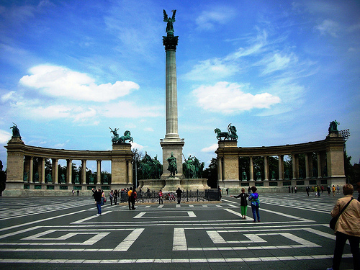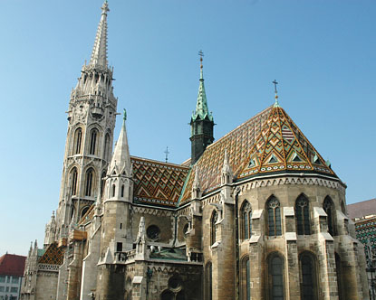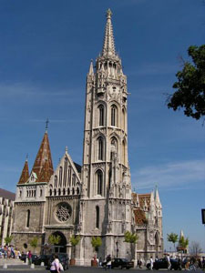
เที่ยง บริการอาหารกลางวัน ณ ภัตตาคารอาหารจีน
บ่าย นำเดินทางโดยรถโค้ชเข้าสู่ กรุงเวียนนา (Vienna) เมืองหลวงของประเทศออสเตรีย นครแห่งการดนตรี ผ่านชมเส้นทางธรรมชาติ ของทิวเขาสูง และพื้นที่อันเขียวชอุ่มของ ป่าไม้ จากนั้นนำชม โบสถ์สเตเฟ่นส์ (St. Stephen’s Cathedral) สัญลักษณ์ของกรุงเวียนนา ซึ่งพระเจ้าคาร์ลที่ 6 โปรดให้สร้างขึ้นในปีค.ศ.1713 เพื่อเป็นการแก้บนต่อความทุกข์ ยากของประชาชน จากนั้นเชิญช๊อปปิ้งสินค้าเครื่องแก้วสวาร็อฟสกี้ หรือสินค้านานาชนิด อาทิเช่น Louis Vitton, Gucci, ร้านนาฬิกา Bucherer ,สินค้าเสื้อแฟชั่นทันสมัย เช่น Zara ,H&M ฯ9ฯ และสินค้าของฝากเช่น ช๊อคโกแลต โมสาร์ท หรือแวะชิมของหวานที่ร้าน THE DEMEL ร้านเบเกอร์รี่และช๊อคโกแลตที่เก่าแก่ เริ่มกิจการตั้งแต่ปี 1786 ในย่าน ถนนคาร์นท์เนอร์ (Karntnerstrabe) ใจกลางกรุงเวียนนา
ค่ำ รับประทานอาหารค่ำ ณ ภัตตาคารท้องถิ่น แบบ “ฮอยริเก้” ( Heurige ) ณ หมู่บ้านกรีนซิ่ง (Grinzing) พร้อมชิมไวน์สดของหมู่บ้านที่มีชื่อเสียงก้องโลกพร้อมสนุกสนานในบรรยากาศดนตรีพื้นเมือง
ที่พัก โรงแรม MERCURE HOTEL หรือเทียบเท่าระดับเดียวกัน

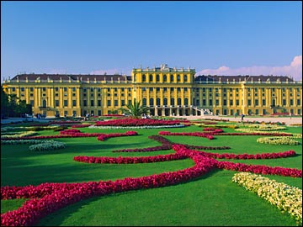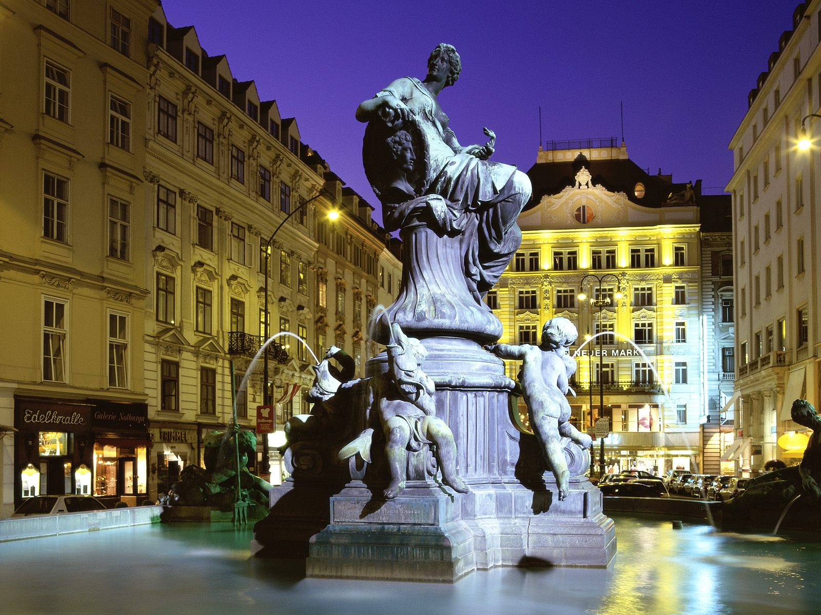
วันที่แปด(8) พระราชวังเชินบรุนน์ – พระราชวังฮอฟบวร์ก – ดูไบ
เช้า รับประทานอาหารเช้า ณ ห้องอาหารของโรงแรม
นำท่านเข้าชมความงดงามของ พระราชวังเชินบรุนน์ (Schoenbrunn Palace) แห่งราชวงศ์ฮัปสเบิร์ก ซึ่งมีประวัติการสร้างมาตั้งแต่กลางคริสต์ศตวรรษที่ 16 และต่อมาพระนางมาเรีย เทเรซ่า ให้สร้างขึ้นใหม่อย่างสง่างามด้วย จำนวนห้องถึง 1,441 ห้องในระหว่างปีค.ศ.1744-1749 เพื่อใช้เป็นพระราชวังฤดูร้อน ชมความโอ่อ่าของท้องพระ โรง และพลับพลาที่ประทับ ซึ่งได้รับการตกแต่งอย่างวิจิตรบรรจงสวยงามไม่แพ้พระราชวังแวร์ซายส์ของฝรั่งเศส
เที่ยง รับประทานอาหารกลางวัน ณ ภัตตาคาร
บ่าย นำเที่ยวชม กรุงเวียนนา(Vienna) ผ่านชม ถนนสายวงแหวน (Ringstrasse) ซึ่งเป็นเส้นทางท่องเที่ยวสายหลัก ของกรุงเวียนนาที่ แวดล้อมไปด้วยอาคารสถาปัตยกรรมเก่าแก่อันงดงาม ผ่านชมโรงละครโอเปร่า ที่สร้างขึ้น ในระหว่างปีค.ศ.1863-1869 แต่ตัวอาคารได้ถูกทำลายไปในระหว่างสงครามโลกครั้งที่ 2 และเปิดใหม่อีกครั้งใน ปีค.ศ.1955, ถ่ายรูปกับพระราชวังฮอฟเบิร์ก (Hofburg Palace) ซึ่งเป็นกลุ่มอาคารที่เคยเป็นที่ประทับของราช สำนักฮัปสบูร์ก มาตั้งแต่คริสต์ศตวรรษที่ 13 จนถึงต้นคริสต์ศตวรรษที่ 20, ตึกรัฐสภา ซึ่งสร้างขึ้นในระหว่างปี ค.ศ.1873-1883 เคยถูกใช้เป็นที่ทำการของสภาจักรวรรดิออสโตร - ฮังกาเรียนมาก่อนจนถึงคราวที่จักรวรรดิล่ม สลายลงในสงครามโลกครั้งที่ 1
18.30 น. นำท่านเดินทางสู่สนามบินเวทชาท เพื่อทำคืนภาษี (Tax Refund) และมีเวลาช้อปปิ้งภายในสนามบิน
22.40 น ออกเดินทางสู่ดูไบ โดยสายการบินอิมิเรสต์ เที่ยวบินที่ EK 126

วันที่เก้า(9) ดูไบ – กรุงเทพฯ
06.15 น. เดินทางถึงสนามบินดูไบ นำท่านเปลี่ยนเครื่องเพื่อเดินทางต่อ
09.40 น. ออกเดินทางต่อสู่กรุงเทพ โดยสายการบิน EMIRATE AIRLINE
เที่ยวบินที่ EK 372
19.05 น เดินทางถึง สนามบินสุวรรณภูมิ กรุงเทพฯ โดยสวัสดิภาพ ……

อัตราค่าบริการ
กำหนดการเดินทาง | ผู้ใหญ่พักคู่  ท่านละ | เด็กอายุต่ำกว่า 12 พักกับผู้ใหญ่ 1ท่าน | เด็กอายุต่ำกว่า 12 พักกับผู้ใหญ่ 2 ท่าน เสริมเตียง | เด็กต่ำอายุกว่า  12 พักกับผู้ใหญ่ 2 ท่าน ไม่เสริมเตียง | พักห้องเดี่ยวเพิ่ม
25ม.ค.-2ก.พ.56 | 75,900 | 75,900 | 71,900 | 68,900 | 10,900
22ก.พ.-2มี.ค.56 | 75,900 | 75,900 | 71,900 | 68,900 | 10,900
22-30 มี.ค. 56 | 75,900 | 75,900 | 71,900 | 68,900 | 10,900
6-14 เม.ย. 56 | 84,900 | 84,900 | 80,900 | 77,900 | 13,900
13-21 เม.ย. 56 | 84,900 | 84,900 | 80,900 | 77,900 | 13,900
*** ราคานี้เป็นราคาผู้ใหญ่ 20 ท่านเท่านั้น หากไม่ครบอาจเรียกเก็บค่าใช้จ่ายเพิ่มเติม ***

เรียนท่านผู้มีเกียรติร่วมเดินทางทุกท่าน
- *** หากท่านที่ต้องออกตั๋วภายใน (เครื่องบิน,รถทัวร์,รถไฟ) กรุณาสอบถามที่เจ้าหน้าที่ทุกครั้งก่อนทำการออกตั๋วเนื่องจากสายการบินอาจมีการปรับเปลี่ยนไฟล์ท หรือ เวลาบิน โดยไม่ได้แจ้งให้ทราบล่วงหน้า ***
- หากเกิดกรณีทรัพย์สินหรือเอกสารส่วนตัวสูญหายซึ่งจะมีผลในการเดินทางของคณะทัวร์หรือคณะที่สูญหายให้ถือเป็นความรับผิดชอบส่วนบุคคล
- บริษัทฯขอสงวนสิทธิ์ในการเปลี่ยนแปลงรายละเอียดและโปรแกรมทัวร์ตามความจําเป็นและเหมาะสม
- บริษัทฯขอสงวนสิทธิ์ที่จะไม่รับผิดชอบจากเหตุอันเนื่อง มาจากภัยจลาจล ประท้วง ความไม่สงบทางการเมือง ปัญหาการจราจรอุบัติเหตุ ภัยธรรมชาติ การล่าช้า การยกเลิกเที่ยวบิน หรือความผิดพลาดของสายการบิน แต่เราจะแก้ไขให้ดีที่สุด
- กรุณาตรงต่อเวลาทุกครั้งที่มีการนัดหมาย
- กรณีออกตั๋วแล้วลูกค้ามีเหตุที่ไม่สามารถเดินทางได้ ทางสายการบินไม่อนุญาตให้เปลี่ยนชื่อในทุกกรณีและบริษัทฯขอสงวนสิทธิ์ในการคืนค่าบริการทั้งหมดเนื่องจากเราได้ชำระค่าโรงแรม อาหาร และพาหนะล่วงหน้าไปแล้ว (ทั้งนี้ขึ้นอยู๋กับเงื่อนไขของแต่ละสายการบิน)
- เนื่องจากการวางแปลนห้องพักของแต่ละโรงแรมแตกต่างกน จึงอาจทำให้ห้องพักแบบห้องเดี่ยว (Single) และห้องคู่ (Twin/Double) และห้องพักแบบ 3 ท่าน/3 เตียง (Triple Room) ห้องพักอาจจะไม่ติดกัน
- กรณีที่มีการจัดงานประชุมนานาชาติ (Trade Fair) เป็นผลให้ราคาโรงแรมสูงขึ้นมากและห้องพักในเมืองเต็ม บริษัทฯขอสงวนสิทธิ์ในการจัดทีพักนอกเมืองเพื่อให้เกิดความเหมาะสม แต่จะคำนึงถึงมาตรฐานความสะดวกสบายของโรงแรม ที่ลูกค้าจะได้รับเป็นสำคัญ
- โรงแรมที่มีลักษณะเป็น Traditional Building ห้องที่เป็นห้องเดี่ยวอาจเป็นห้องที่มีขนาดกะทัดรัด และไม่มีอ่างอาบน้ำ การออกแบบของแต่ละโรงแรมในแต่ละห้องอาจมีลักษณะแตกต่างกัน
- กรุ๊ปที่เดินทางช่วงวันหยุด หรือเทศกาลที่ต้องการันตีมัดจำกับสายการบิน หรือผ่านตัวแทนในประเทศ หรือต่างประเทศรวมถึงเที่ยวบินพิเศษเช่น Charter Flight, Extra Flight จะไม่มีการคืนเงินมัดจำ หรือค่าทัวร์ทั้งหมด
- ในกรณีที่กองตรวจคนเข้าเมืองทั้งที่กรุงเทพฯ และในประเทศปฏิเสธมิให้เดินทางออก หรือเข้าประเทศสิงคโปร์ บริษัทฯ ขอสงวนสิทธิ์ที่จะไม่คืนค่าบริการไม่ว่ากรณีใดๆ ทั้งสิ้น
- ในการเดินทางแต่ละครั้งต้องมีผู้ร่วมเดินทาง 15 ท่านขึ้นไป ทางบริษัทฯขอสงวนสิทธิ์ในการเก็บค่าบริการเพิ่ม หรือไม่มีหัวหน้าทัวร์ร่วมเดินทาง หากผู้ร่วมเดินทางไม่ถึง 15 ท่าน และทางบริษัทฯขอสงวนสิทธิ์ในการยกเลิกการเดินทางหากผู้ร่วมเดินทางไม่ถึง 10 ท่าน
- หนังสือเดินทาง ต้องมีอายุใช้งานเหลือไม่น้อยกว่า 6 เดือน
- ทางบริษัทฯจะไม่รับผิดชอบใดๆ ทั้งสิ้น หากท่านใช้บริการของทางบริษัทฯไม่ครบ อาทิ ไม่เที่ยวบางรายการ, ไม่ทาน อาหารบางมื้อ เพราะค่าใช้จ่ายทุกอย่าง ทางบริษัทฯได้ชำระค่าใช้จ่ายให้ตัวแทนต่างประเทศแบบเหมาขาดก่อนออกเดินทางแล้ว
- ทางบริษัทฯจะไม่รับผิดชอบใดๆ ทั้งสิ้น หากเกิดสิ่งของสูญหายจากการโจรกรรม และ/หรือ เกิดอุบัติเหตุที่เกิดจากความประมาทของตัวนักท่องเที่ยวเอง
- ตั๋วเครื่องบินเป็นตั๋วราคาพิเศษ กรณีที่ท่านไม่เดินทางพร้อมคณะไม่สามารถนำมาเลื่อนวันหรือคืนเงินได้ เมื่อท่านตกลงชำระเงินไม่ว่าทั้งหมดหรือบางส่วนกับทางบริษัทฯทางบริษัทฯจะถือว่าท่านได้ยอมรับในเงื่อนไขข้อตกลงต่างๆ ที่ได้ระบุไว้แล้วทั้งหมด
- บริษัทฯขอสงวนสิทธิ์ในการเปลี่ยนแปลงเที่ยวบินและตารางการบินต่างๆตามที่สายการบินอนุมัติโดยมิต้องแจ้งให้ทราบล่วงหน้า
- บริษัทฯขอสงวนสิทธิ์ในการเลื่อนวันเดือนทางของท่าน ในกรณีไม่สามารถออกเดินทางได้
- ขอสงวนสิทธิ์เก็บค่าบริการเพิ่มหากมีการปรับขึ้นของภาษีน้ำมัน

เงื่อนไขการจอง
- ในการจองครั้งแรก มัดจำท่านละ 20,000 บาท หรือทั้งหมด ส่วนที่เหลือชำระก่อนเดินทาง 15 วัน
- หากจองก่อนวันเดินทางน้อยกว่า 15 วัน ต้องชำระราคาทัวร์ทั้งหมด

อัตรานี้รวม
1. ตั๋วเครื่องบินชั้นหมู่คณะทัศนาจร ไป – กลับ ตามรายการที่ระบุไว้
2. ภาษีสนามบินท่าอากาศยานสุวรรณภูมิและปลายทางต่างประเทศ
3. ค่าใช้จ่ายในต่างประเทศ
3.1 ค่าที่พักตลอดการเดินทางตามที่ระบุ 3.2 ค่าอาหารตามที่ระบุในรายการ
3.3 ค่าพาหนะในระหว่างนำเที่ยวทั้งหมดตามที่ระบุ 3.4 ค่าเข้าชมสถานที่ต่างๆที่ระบุ
4. มัคคุเทศก์บริการอำนวยความสะดวกตลอดการเดินทาง
5. ประกันภัยอุบัติเหตุ 1,000,000 บาท (ในกรณีเสียชีวิต) และ 500,000 บาท (บาดเจ็บแล้วเข้ารับการรักษา)
6. ค่าธรรมเนียมทิปไกด์และคนขับรถท่านละ 2 ยูโร /ท่าน/วัน (รวม 14 ยูโร)

ไม่รวม
- ค่าภาษีหัก ณ ที่จ่าย 3 % และภาษีมูลค่าเพิ่ม 7 % กรณีออกใบกำกับภาษี
- ค่าธรรมเนียมหนังสือเดินทาง
- ค่าธรรมเนียมวีซ่าสำหรับชาวต่างประเทศ
- ค่าใช้จ่ายส่วนตัว เช่น อาหารและเครื่องดื่มที่สั่งพิเศษ / ค่าซักรีด / ค่าโทรศัพท์ เป็นต้น
- ค่าภาษีน้ำมันที่ทางสายการบินเรียกเก็บเพิ่ม
- ค่าธรรมเนียมทิปหัวหน้าทัวร์ 100 บาท/ท่าน/วัน (900 บาท) หากประทับใจในบริการสามารถให้ทิปหัวหน้าทัวร์มากเท่าที่ท่านพอใจค่ะ

เงื่อนไขการยกเลิกการเดินทาง
1) หากท่านได้ชำระค่ามัดจำทัวร์เป็นที่เรียบร้อยแล้ว แต่เกิดเหตุสุดวิสัยที่ทำให้ท่านไม่สามารถเดินทางได้ ทางบริษัทฯ ไม่สามารถคืนเงินมัดจำให้แก่ท่านได้ เนื่องจากบริษัทฯได้ชำระค่ามัดจำที่นั่งของสายการบิน ค่าธรรมเนียมการขอวีซ่า (ถ้ามี) และค่าดำเนินการ ค่าเอกสารและค่าใช้จ่ายต่างๆ ให้กับลูกค้าแล้ว หากมีเหตุสุดวิสัยที่ทำให้ท่านไม่สามารถเดินทางได้ บริษัทฯ จะขอคืนค่าบริการให้ท่านในอัตราดังต่อไปนี้
- ยกเลิกก่อนการเดินทาง 15-29 วัน หักค่ามัดจำ 50%
- ยกเลิกก่อนการเดินทาง 8-14 วัน หักค่ามัดจำ 100%
- ยกเลิกก่อนเดินทาง 7 วัน บริษัทฯ ขอสงวนสิทธิ์ในการคืนเงินค่าบริการทั้งหมด
2) หากท่านใดมีเหตุสุดวิสัยที่ทำให้ไม่สามารถเดินทางได้ บริษัทฯยินดีให้ท่านเปลี่ยนแปลงผู้เดินทางได้ แต่อาจมีค่าใช้จ่ายเพิ่มเติม เช่น ค่าเปลี่ยนชื่อที่นั่งของสายการบิน และค่าใช้จ่ายต่างๆ ที่เกิดขึ้นจริง แต่ขอสงวนสิทธิ์ในการคืนเงินทั้งหมดโดยเด็ดขาด
3) ในกรณีไม่ผ่านการพิจารณาของกองตรวจคนเข้าเมืองไทยหรือในต่างประเทศ ไม่ว่าด้วยเหตุผลใดๆก็ตาม บริษัทฯ ขอสงวนสิทธิ์ในการคืนเงิน
4) กรณีวีซ่าไม่ผ่าน ขอสงวนสิทธิ์คืนค่าบริการที่เกิดขึ้นจริง เช่น ค่าธรรมเนียมวีซ่า ค่าจองที่นั่งสายการบิน ค่าจองโรงแรมที่พักในต่างประเทศ
เอกสารประกอบการยื่นวีซ่าออสเตรีย
- กฎใหม่ของสถานทูต ทุกท่านจำเป็นต้องมายื่นขอวีซ่าที่สถานทูตด้วยตนเอง
- พาสปอร์ต ที่มีอายุการใช้งานเหลืออย่างน้อย 6 เดือน และสำเนาหน้าพาสปอร์ต
- สำเนาทะเบียนบ้าน
- สำเนาบัตรประชาชน
- หลักฐานหนังสือรับรองการทำงาน , การเรียน (เป็นภาษาอังกฤษ)
- ในกรณีเป็นเจ้าของกิจการขอใบทะเบียนการค้าหรือหนังสือรับรองบริษัท
- หลักฐานทางการเงิน Book bank ย้อนหลัง 6 เดือน หรือ Bank Guaranteed
- รูปถ่ายสี ขนาดเท่ากับรูปถ่ายในหนังสือเดินทาง (ถ่ายภายในหกเดือน พื้นหลังสีขาว) 2 นิ้ว 2 ใบ
- บุคคลที่อายุต่ำกว่า 20 ปี หากเดินทางเอง ต้องมีหนังสืออนุญาตให้เดินทางจากบิดา-มารดา / ผู้ปกครองต้องเตรียมเอกสารแสดงอำนาจในปกครอง(ป.ค.14) ที่แปลเป็นภาษาอังกฤษและรับรองเอกสาร
จากกระทรวงการต่างประเทศของไทยในกรุงเทพฯ
- หลักฐานการเปลี่ยนชื่อ / ทะเบียนสมรส / ทะเบียนการหย่า (ถ้ามี)

